潍坊市专利补助
一站式服务平台



知识产权出版社有限责任公司

目录

第一章 注册用户 3
一、 申请注册 3
第二章 补助管理 5
一、 补助管理 5
1． 国内发明专利授权补助 5
2． 国外发明专利授权补助 7
3． 专利大户补助 8
4． 维持五年以上国内发明专利补助 10
二、 专利管理 11
1． 专利管理 11
第三章 个人办公 12
一、 通知公告 12
二、 修改用户信息 13
三、 修改企业名称 14
四、 修改所属区域 14
五、 流程中心 15
1． 我发起的流程 15
2． 我承接的流程 16
第四章 特殊情况处理 17
一、 申请补助找不到自己的专利 17
二、 公司改名导致专利不全 17
三、 补助被驳回 17
四、 个人用户重名无法注册问题 19
附 件 专利缴费信息查询操作指南 20

注册用户

一、申请注册
首页地址：http://root77.publicdi.com
看到用户首页后，点击【注册】按钮，注册新的用户信息。
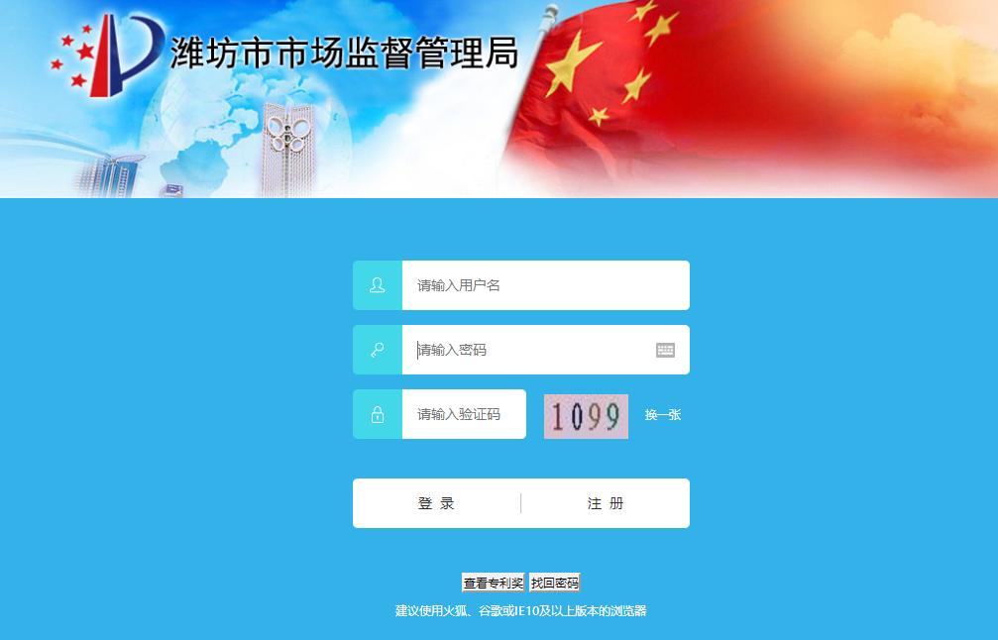
〖潍坊补助管理服务平台首页〗
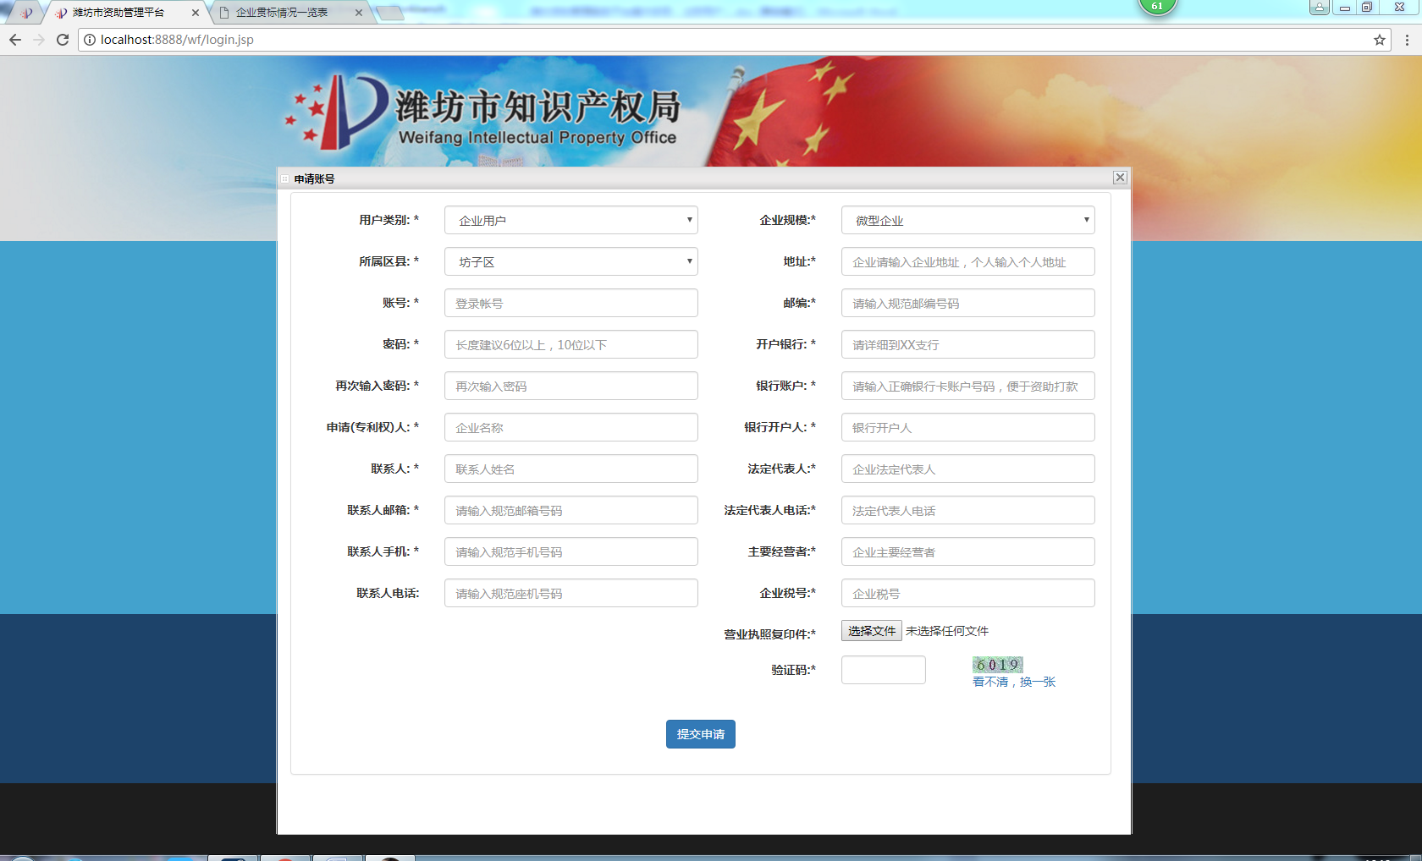〖用户注册页面〗
注册用户分为两大类，一类是企业用户，一类是个人用户，请用户根据自身情况选择“用户类别”。
重要提示：账号和申请（专利权）人需保持一致，如果是个人用户提示重名，可先用姓名加生日注册，后续跟区县管理员反馈并提醒其补充拟申报专利。
企业用户 需要填写的内容包括：所属区县，账号，密码，申请（专利权）人，联系人，联系人邮箱，联系人手机号，联系人电话，企业规模（中小微型企业可以申请质押融资贴息补助，大型企业不能申请质押融资贴息补助），企业地址，邮编，开户银行，银行账户，银行开户人（必须与专利权人保持一致），法人代表人，法人代表人联系电话，主要经营者，企业税号，营业执照复印件。
个人用户 需要填写的内容包括：所属区县，账号，密码，申请（专利权）人，联系人，联系人邮箱，联系人手机号，联系人电话，家庭地址，邮编，开户银行，银行账户，银行开户人（必须与专利权人保持一致），身份证号码，身份证复印件，户口本复印件。非本市户口还需要工作或在校证明文件。
填写完毕后，点击【提交】按钮，由各区县管理员负责审批，审批通过后。用户登录本网站，输入用户名，密码，填写验证码后，点击【登录】按钮，即可使用本平台。

第二章 补助管理

一、补助管理
补助管理是企业用户或个人用户发起专利相关补助的信息集中管理。具体包括国内发明专利授权补助、国外发明专利授权补助、专利大户补助以及维持五年以上的国内发明专利补助。

1.国内发明专利授权补助
点击“补助管理”->“国内发明专利授权补助”，进入概览页面。编辑查询条件后，点击【查询】按钮，可以查询到相应的补助信息，方便跟踪最新审批情况。查询条件包括：补助编号，申报人，申请时间，审批状态，审批结果。企业/个人用户点击【启动审批流程】按钮，即可发起一个新的补助审批流程。
注：1.区县管理员审批之前，即审批状态为【未审批】时，用户可以主动撤回，撤回后的流程区县管理员不会进行审批，流程作废。2. 用户发起流程后，可以下载打印“申请单”。
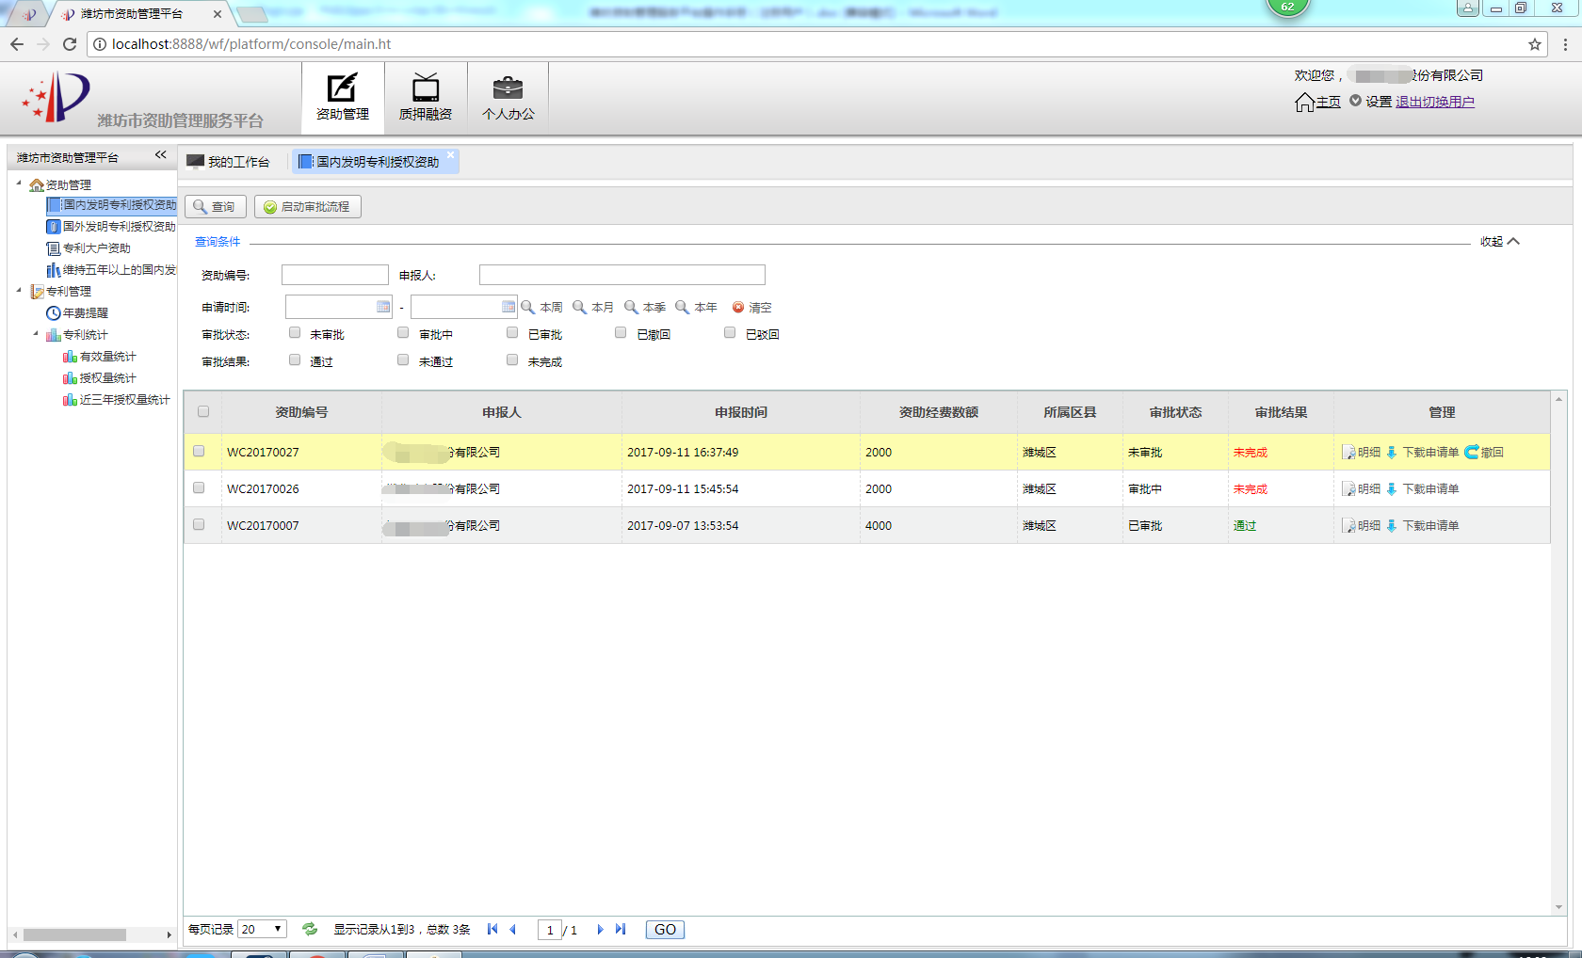
〖国内发明专利授权补助列表〗
企业/个人用户发起流程
系统自动填充用户的基础信息，用户只需点击页面中部位置的【选择】按钮，选择符合条件的专利，并上传相应的专利证书扫描件。
用户需选择补助金额，根据最新政策可以选择补助280或者补助1700两个选项。用户根据实际情况选择需要补助的金额。（“专利缴费信息查询操作指南”见附件）
点击【启动流程】按钮，交由区县管理员审批。
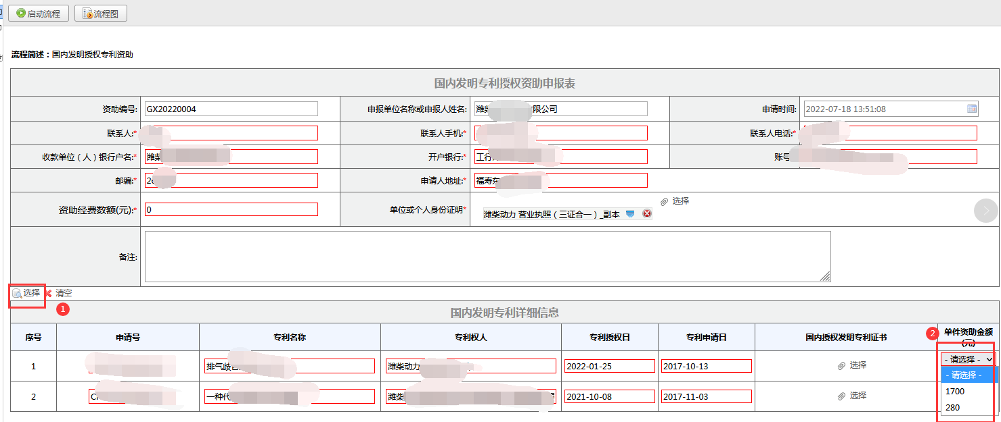
〖国内发明专利授权补助申报表〗

2.国外发明专利授权补助
点击“补助管理”→“国外发明专利授权补助”，进入概览页面。编辑查询条件后，点击【查询】按钮，可以查询到相应的补助信息，方便跟踪最新审批情况。查询条件包括：补助编号，申报人，申请时间，审批状态，审批结果。企业/个人用户点击【启动审批流程】按钮，即可发起一个新的补助审批流程。
注：1.区县管理员审批之前，即审批状态为【未审批】时，用户可以主动撤回，撤回后的流程区县管理员不会进行审批，流程作废。2. 用户发起流程后，可以下载打印“申请单”。
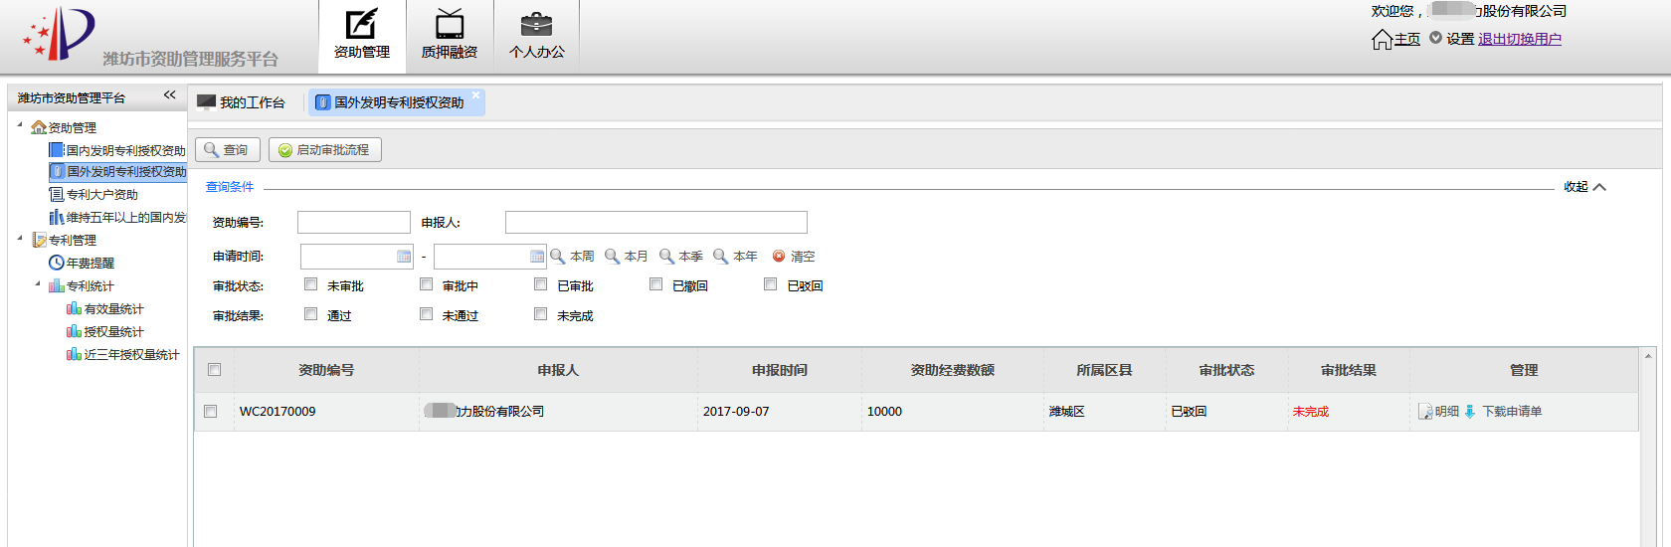
〖国外发明专利授权补助列表〗
企业/个人用户发起流程
系统自动填充用户的基础信息，用户只需点击页面中部位置的【添加国外专利信息】按钮，手动添加国外专利详细信息，并上传国外授权发明专利证书、中文翻译件。
点击【启动流程】按钮，交由区县管理员进行审批。
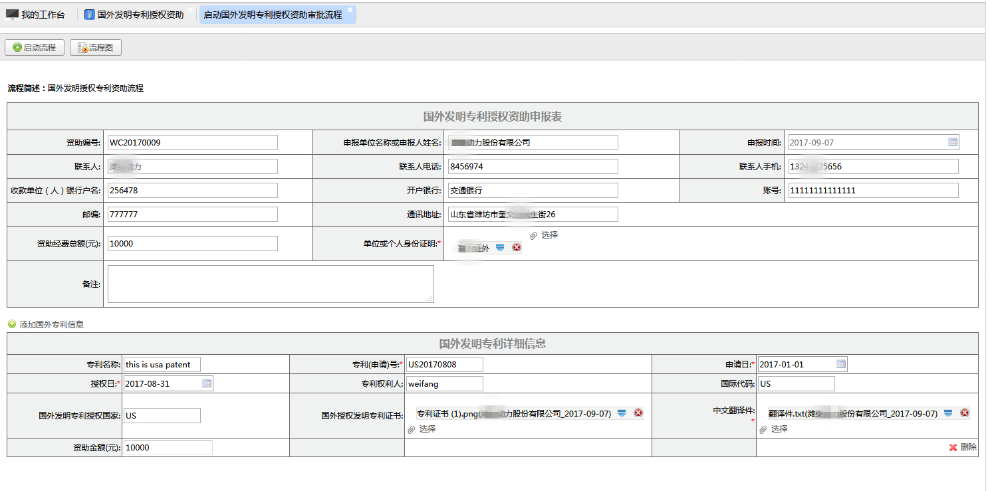
〖国外发明专利授权补助详情页面〗
为方便用户查阅国外专利的国别代码，新增了提醒功能，点击国际代码输入框旁边的“帮助”按钮，可以查看国别代码及国家名称的对照关系。
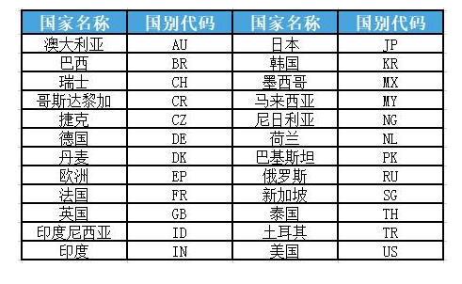

3.专利大户补助
点击“补助管理”→“专利大户补助”，进入概览页面。编辑查询条件后，点击【查询】按钮，可以查询到相应的补助信息，方便跟踪最新审批情况。查询条件包括：补助编号，申报人，申请时间，审批状态，审批结果。企业/个人用户点击【启动审批流程】按钮，即可发起一个新的补助审批流程。启动条件是本企业在上一自然年度的授权专利总量超过10件。
注：1.区县管理员审批之前，即审批状态为【未审批】时，用户可以主动撤回，撤回后的流程区县管理员不会进行审批，流程作废。2. 用户发起流程后，可以下载打印“申请单”。
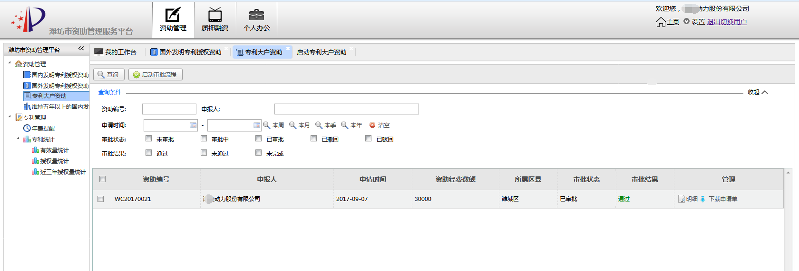
〖专利大户补助列表〗
企业用户发起流程
系统自动填充用户的基础信息，用户只需点击页面中部位置的【选择】按钮，勾选符合条件的专利信息，上传专利证书，系统自动计算补助金额。点击【启动流程】按钮，交由区县管理员进行审批。大户补助规则一般是授权日在上一年度1月1日到上年度12月31日之间且数量超过10件。
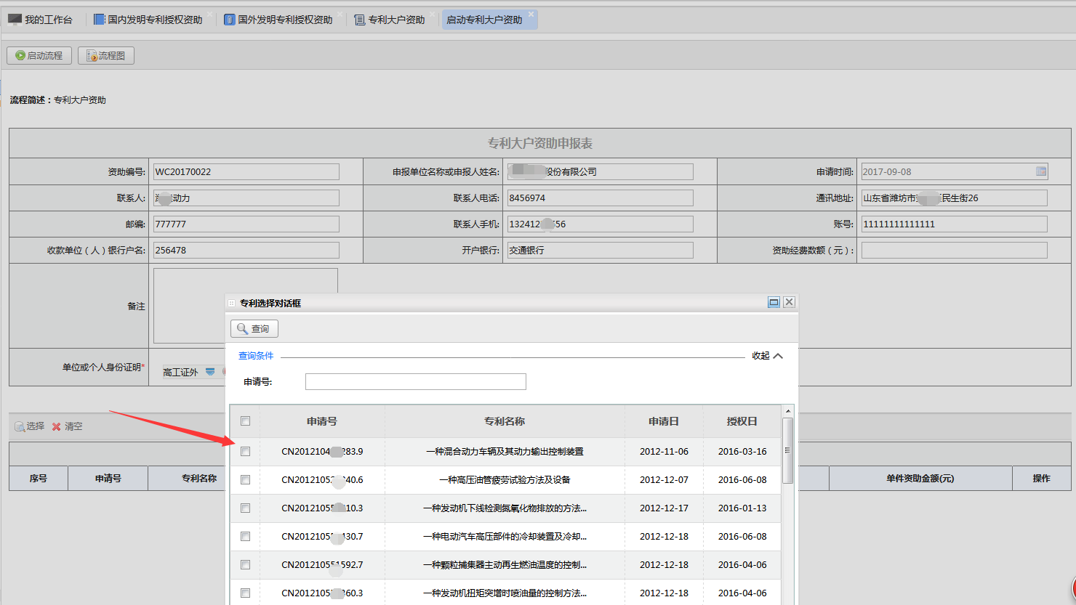
〖专利大户补助详情页面〗

4.维持五年以上国内发明专利补助
点击“补助管理”→“维持五年以上国内发明专利补助”，进入概览页面。编辑查询条件后，点击【查询】按钮，可以查询到相应的补助信息，方便跟踪最新审批情况。查询条件包括：补助编号，申报人，申请时间，审批状态，审批结果。企业/个人用户点击【启动审批流程】按钮，即可发起一个新的补助审批流程。
注：1.区县管理员审批之前，即审批状态为【未审批】时，用户可以主动撤回，撤回后的流程区县管理员不会进行审批，流程作废。2. 用户发起流程后，可以下载打印“申请单”。
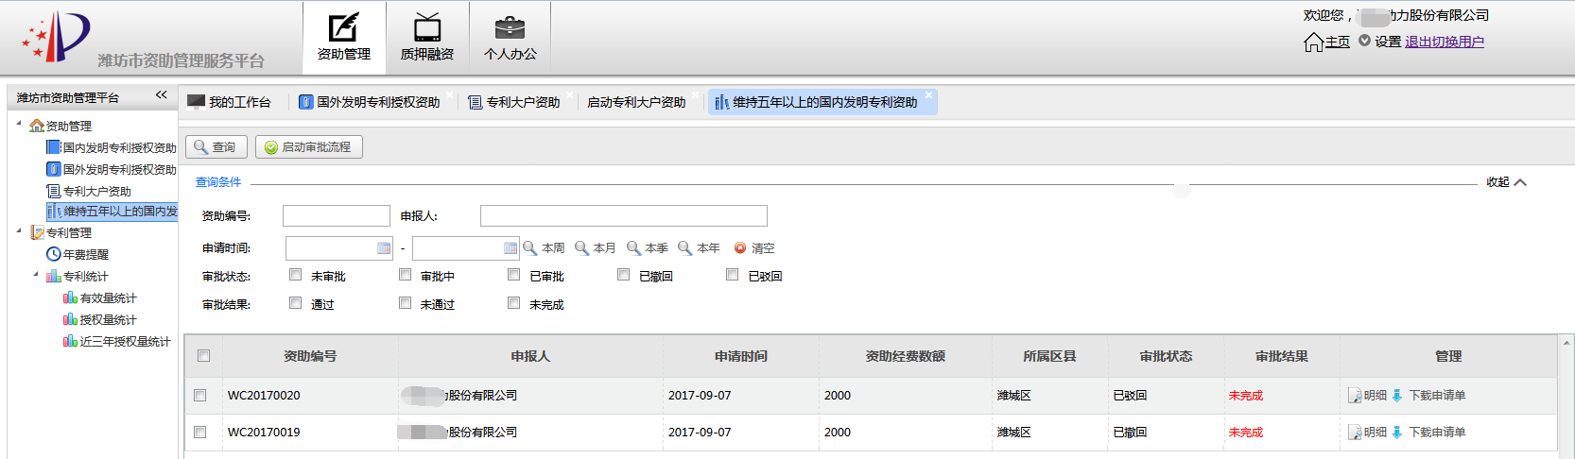
〖维持五年以上国内发明专利补助列表〗
企业/个人用户发起流程
系统自动填充用户的基础信息，用户只需点击页面中部位置的【选择】按钮，勾选符合条件的专利信息，系统自动计算补助金额。点击【启动流程】按钮，交由区县管理员进行审批。
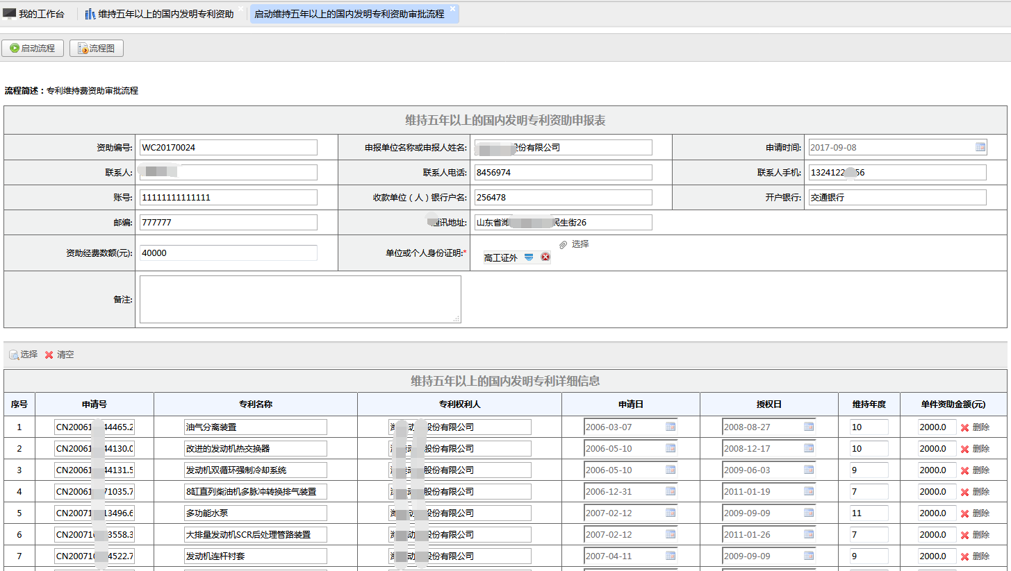
〖专利大户补助详情页面〗

二、专利管理

1.专利管理
点击“专利管理”，进入概览页面。编辑查询条件后，点击【查询】按钮，可以查询到相应的专利信息。查询条件包括专利搜索（可根据申请号，发明名称，申请人，地址进行搜索），专利类型，专利权状态，申请日，授权日。企业/个人用户可以查询到专利权人为自己的专利信息。点击页面右下角的excel标示，可以导出专利概览页面的信息。
概览页面显示出当前登录用户的所有专利信息，如果发现缺少，可提交证明材料给区县管理员，由区县管理员负责补充进系统。
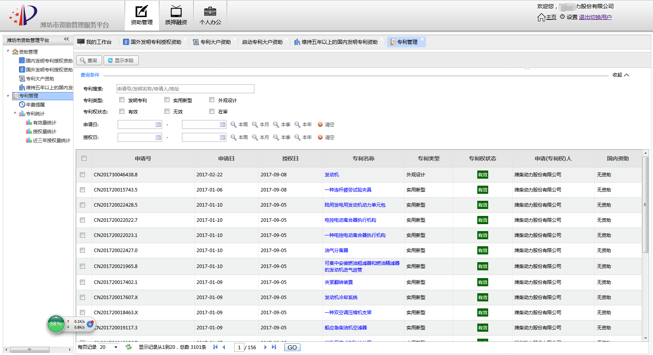
〖专利概览页面〗

第三章 个人办公

一、通知公告
市级管理员可以在本模块发布通知功能，企业/个人用户可以查看公告信息。
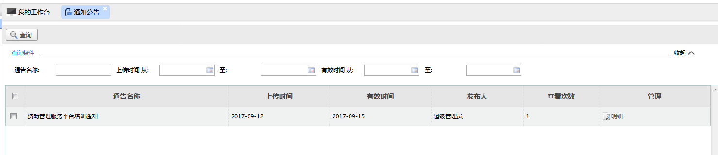
〖通知公告列表〗
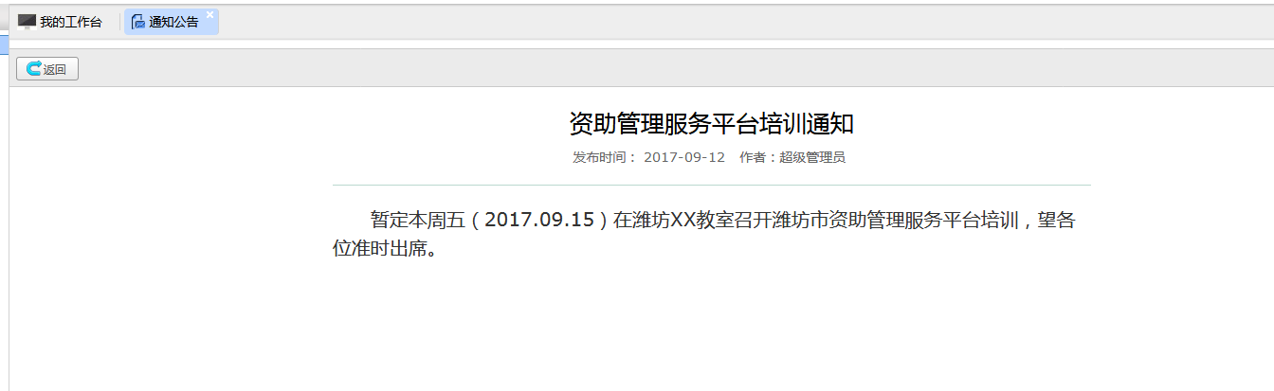
〖通知公告详情〗

二、修改用户基本信息
用户基本信息如果有变化，进入“修改用户基本信息”页面，用户可以自行修改，县区级管理员进行审批。审批通过后，信息自动变更。
申报过程中如果因为银行开户名与申报人不统一的被驳回的，用户点击“放弃申报”。然后到此页面修改用户信息，区县级审批通过后，重新申报补助。
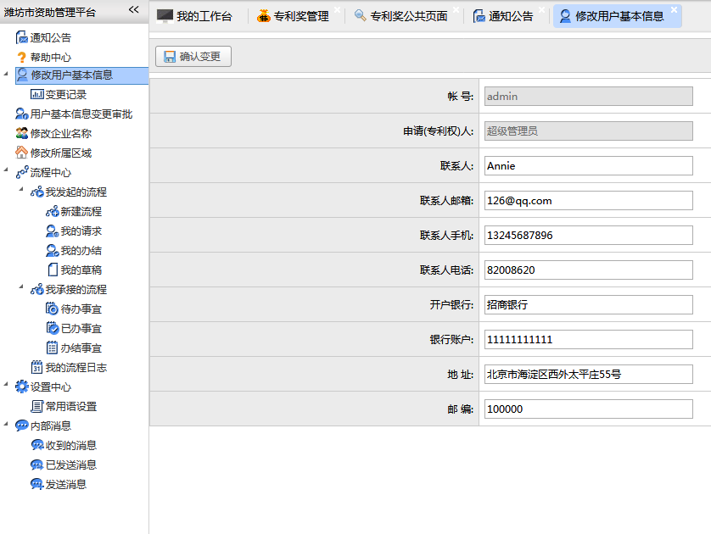
〖修改用户信息详情〗
系统自动记录变更前后数据，方便用户查看以及区县管理员审批操作。
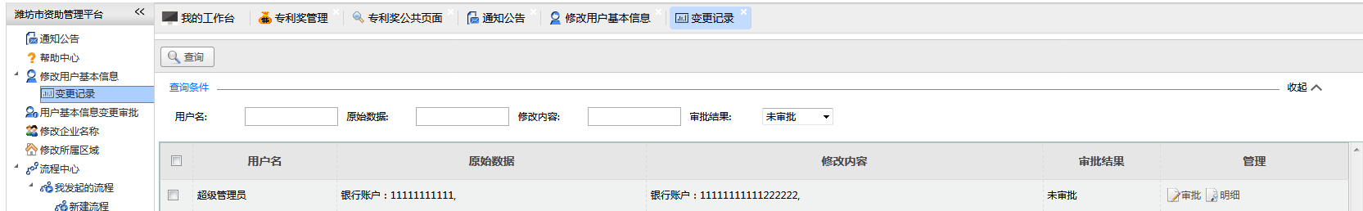
〖变更记录页面〗

三、修改企业名称
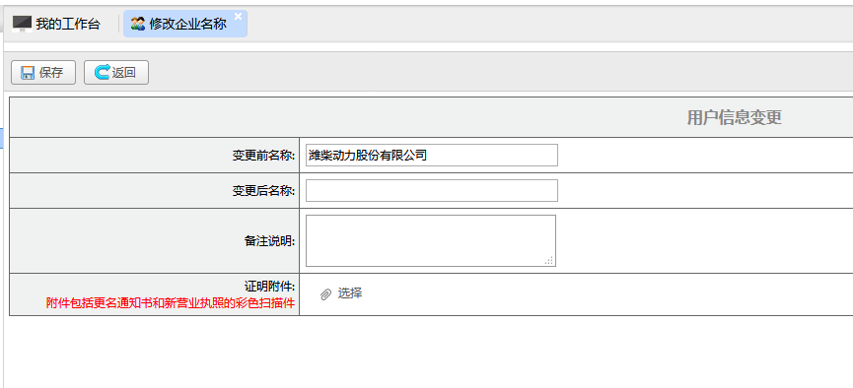
企业用户如果公司名称变更，需要提起一个变更审批。进入“修改企业名称”页面。点击【申请变更】按钮，进入变更页面。系统自动填充当前企业用户名称，用户需要手动填写变更后的名称，并上传相关证明文件。点击【保存】，区县管理员进行审批。审批通过后，企业名称变更成功。
〖企业名称变更详情〗

四、修改所属区域
企业用户如果所属区域变更，需要提起一个变更审批。进入“修改所属区域”页面。点击【申请变更】按钮，进入变更页面。系统自动填充当前企业用户名称，及所在区域。用户需要选择变更后的区域名称，并上传相关证明文件。点击【保存】，区县管理员进行审批。审批通过后，所属区域变更成功。

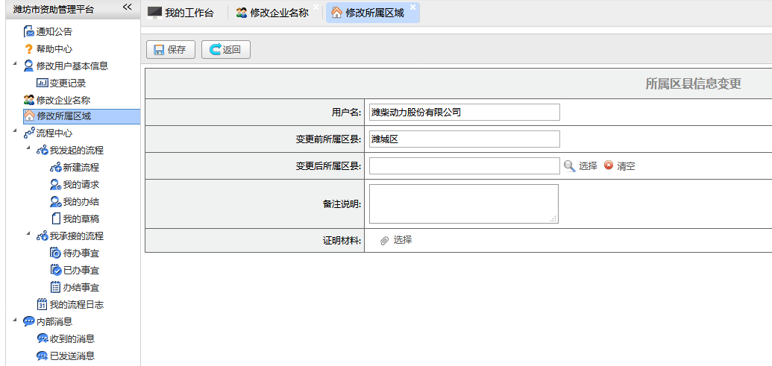
〖所属区域变更详情〗

五、流程中心

1.我发起的流程
包括用户发起的所有类别流程。

1.1我的请求
用户可以在此模块中快速找到个人启动过的各类流程。首先选择页面中间的流程分类，选中某个分类，在右侧页面中点击请求标题超链接，查看流程详情。
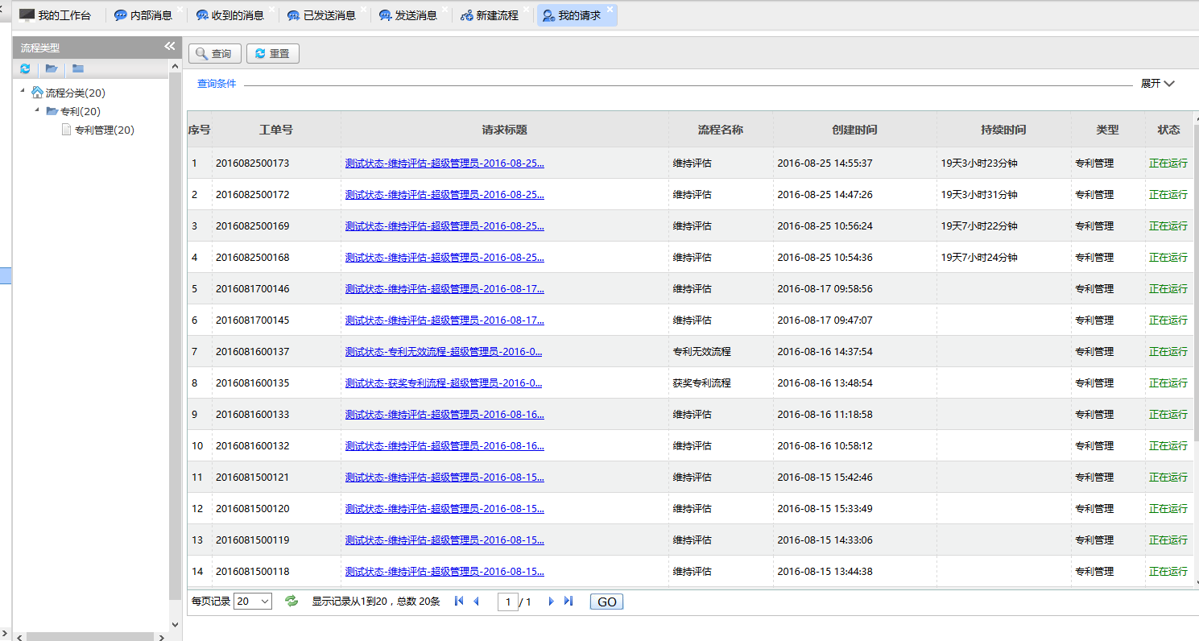
〖我的请求页面〗

1.2我的办结
用户可以在此模块中快速找到个人办结的各类流程。首先选择页面中间的流程分类，选中某个分类，在右侧页面中点击请求标题超链接，查看流程详情。
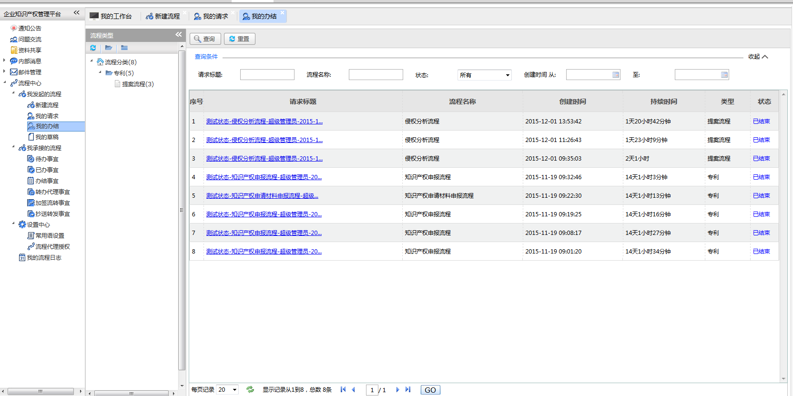
〖我的办结页面〗

2.我承接的流程
包括用户参与过的所有流程信息。

2.1待办事宜
被区县管理员驳回的案子会显示在待办事宜中，申报人可以点击修改。
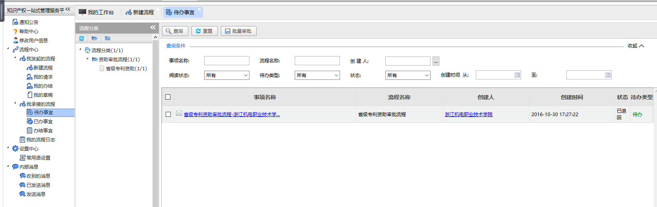
〖代办事宜列表〗

第四章 特殊情况处理

一、申请补助找不到自己的专利
申请时，不是本企业，授权时是本企业的，系统可能未匹配到。
转移转让购买来的专利，系统可能未匹配到。
请联系区县管理员，提交申请号和现在的专利权人全称，让区县管理员补充到系统之后再申请补助。

二、公司改名导致专利不全
现在公司名称是A，但是曾用B名称申请过专利。可以通过修改企业名称反向操作进行历史专利的自动补充。
即变更前写A，变更后写B。
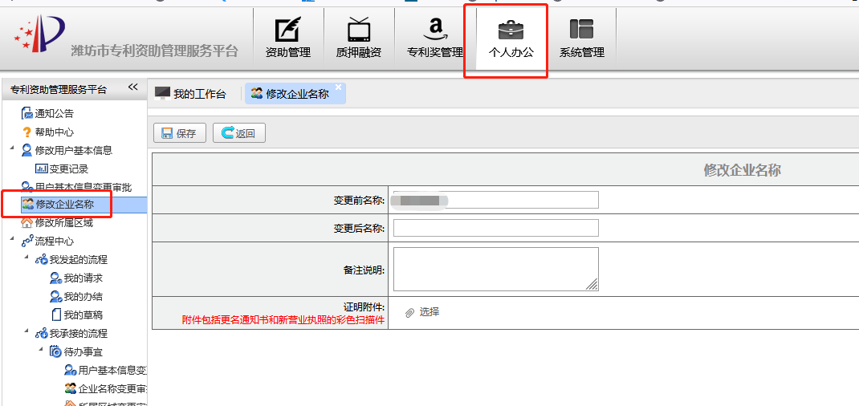
变更提交后，联系区县管理员进行审核。审核通过后，B名称的专利会自动导入系统当中。
确认无误后，再使用修改企业名称功能将B企业名称改回A企业名称。方便系统后续自动更新专利数据。

三、补助被驳回
1.登录系统中，我的工作台中查看待办事宜
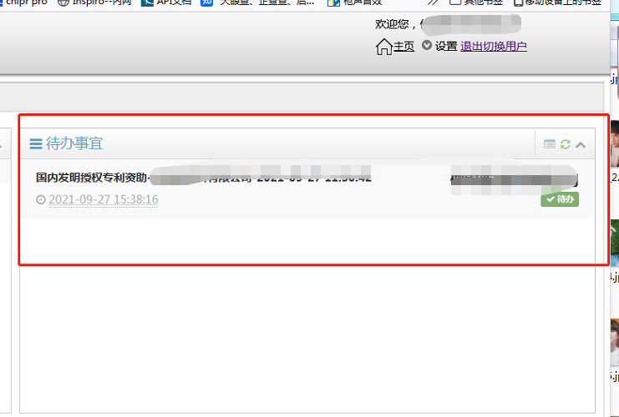
2.点击查看 审批历史，看看为什么被驳回了？
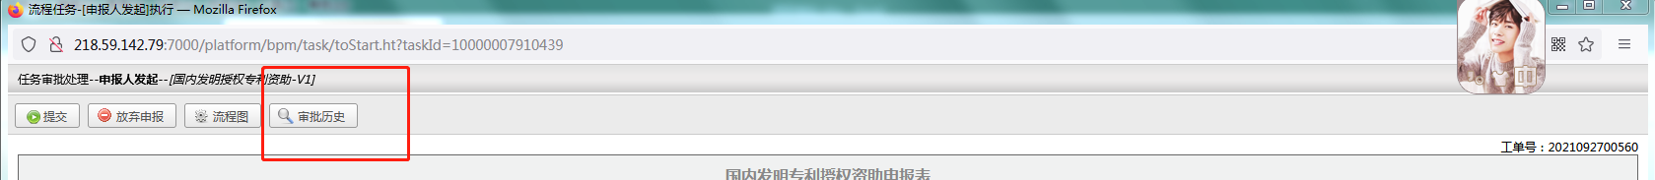
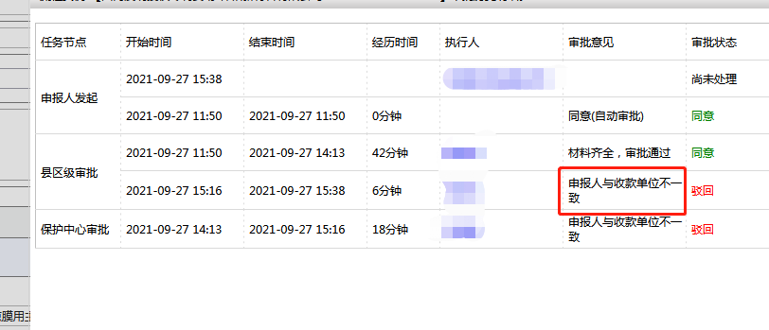
如果是收款单位不一致，点击页面上方“放弃申报”按钮，去个人办公中，修改收款单位名称保持与申报人名称一致。
修改成功之后，重新申报补助。
如果是转移转让，提示专利权人与申报人不一致的，在申报页面中“单位或个人身份证明”中上传变更专利权人证明后，点击提交即可。

四、个人用户重名无法注册问题
注册的时候可以带着日期后缀进行注册，比如张三0922
然后请区县管理员审批。
审核通过后，请区县管理员通过补充专利方式把对应的专利更新到该用户账号里。
补充专利模板填写内容应该是申请号及当前注册的用户名，比如：CNXXXXX，张三0922
申报人名字里会带着后缀，不影响审批。
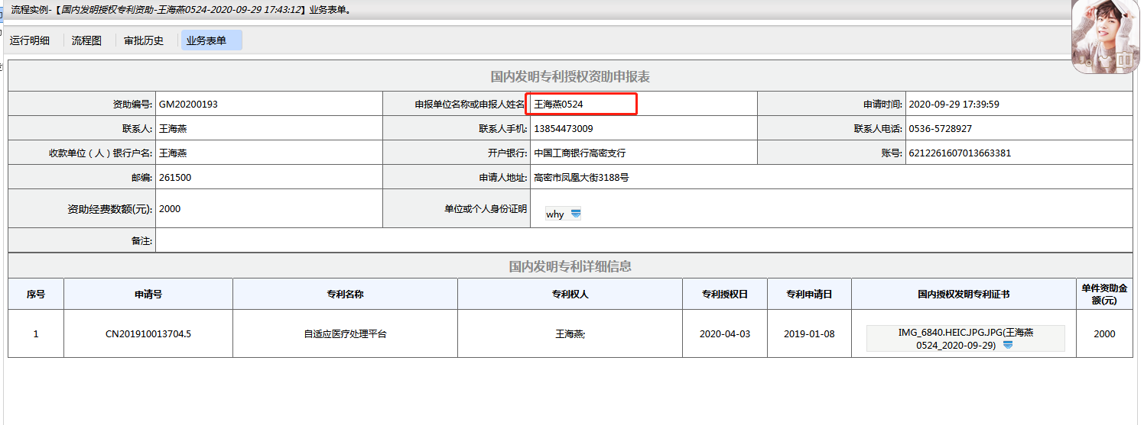

附件
专利缴费信息查询操作指南

1.浏览器进入“中国及多国专利审查信息查询网站”（网址：http://cpquery.cnipa.gov.cn/）
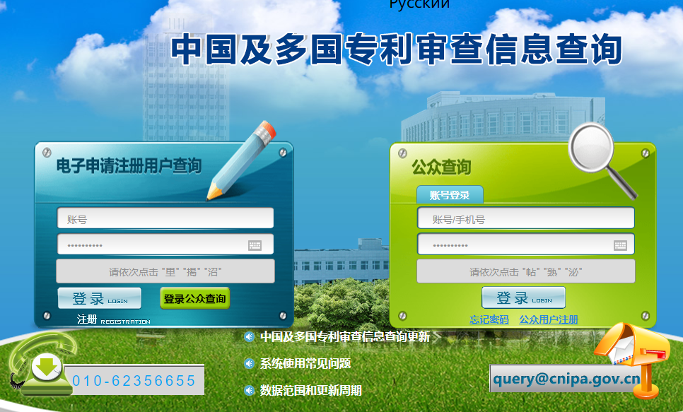
2.点击右侧“公众查询-公众用户注册”进入注册页面（如下图所示）

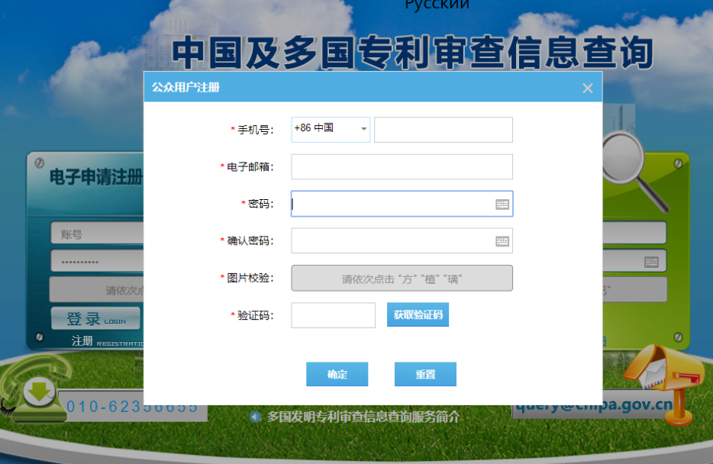

3.注册成功后，返回首页登录，进入查询页面（如下图所示，注意勾选“同意以上声明”）
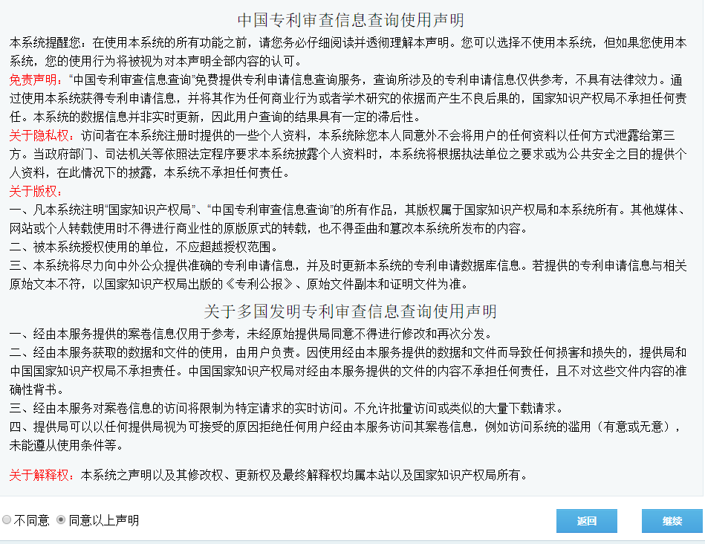
4. 输入申请号/专利号等信息（输入纯13位数字，不需输入“ZL”，并且不能包含“.”），点击查询（如下图所示）

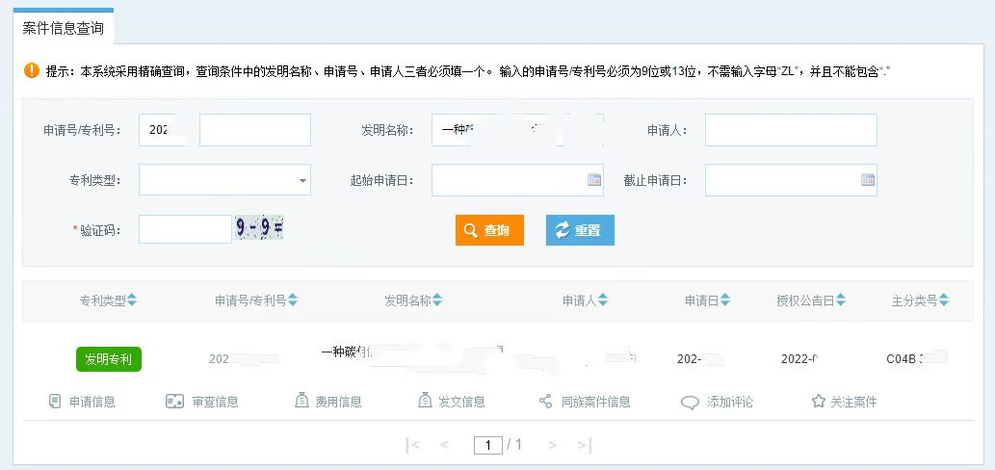

5. 点击下方“费用信息”，即可查询已缴费信息（如下图所示）
若“已缴费信息”-“发明专利申请实质审查费”为375元或625元，表示专利权人已享受专利收费减缴。按照280元给予补助；
若“已缴费信息”-“发明专利申请实质审查费”为2500元，表示专利权人未享受专利收费减缴。按照1700元给予补助。
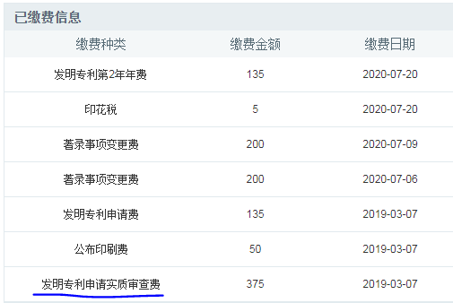

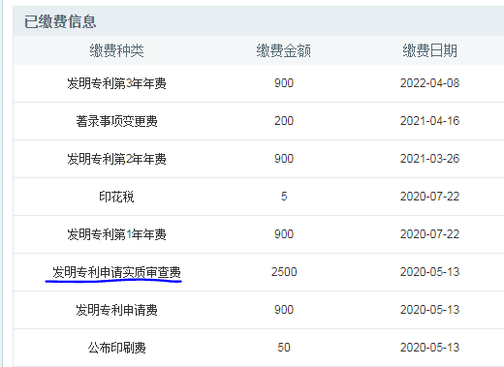
6.点击右侧“返回”按钮，可继续进行查询。
